LÍNGUA PORTUGUESA E MATEMÁTICA
SAEMI
SISTEMA DE AVALIAÇÃO EDUCACIONAL MUNICIPAL DO IPOJUCA
2014

7º ano do
Ensino Fundamental
Caderno
C0705

Nome do estudante

Data de Nascimento do estudante

Caro(a) estudante,

Você está participando do Sistema de Avaliação Educacional Municipal do Ipojuca - SAEMI. Sua participação é muito importante para sabermos como está a educação em nosso município.
- Hoje, você vai fazer atividades de Língua Portuguesa e Matemática.
- Reserve os últimos 20 minutos para transcrever suas respostas para o cartão de respostas. Cuidado e muita atenção com a ordem das questões para fazer a marcação.
- Responda com calma, procurando não deixar nenhuma questão em branco. Bom teste!

Saemi
Sistema de Avaliação Educacional Municipal do Ipojuca

SECRETARIA DE EDUCAÇÃO

LM7EF

ATENÇÃO!
Agora, você vai responder a questões de Língua Portuguesa.

Leia o texto abaixo.
5
10
15
Que famoso escultor brasileiro nasceu há 283 anos?

Muitos brasileiros e turistas internacionais visitam Minas Gerais só para conhecer as obras dele e, nas escolas, suas esculturas são estudadas.
Adivinhou de quem estamos falando?
Há mais de 200 anos, nascia Aleijadinho, arquiteto e escultor mineiro. Suas obras chamam muito a atenção pela riqueza de detalhes, assim como a figura de Aleijadinho, que, mesmo com mãos e pés doentes, ficou conhecido mundialmente pelas esculturas e igrejas que projetou.
No dia 29 de agosto de 1730, em Vila Rica (MG), [...] nasceu aquele que, depois de séculos, seria chamado “Patrono de Arte no Brasil”: Antonio Francisco Lisboa, o “Aleijadinho”. Tem esse nome porque foi, em 1777, vítima de moléstia epidêmica, denominada zamparina, caracterizada por grande alteração do sistema nervoso e locomotor. [...]
Amarrando os instrumentos de trabalho nas mãos, Aleijadinho fez esculturas para as igrejas mineiras de São Francisco de Assis, Carmo e Matozinhos, em Ouro Preto; matriz do Pilar e São Francisco, em São João Del Rei; Bom Jesus de Matozinhos, em Congonhas do Campo; matriz de Sabará; e várias outras. Um dos locais mais visitados pelos turistas brasileiros e estrangeiros é Congonhas do Campo, também em Minas Gerias, pois lá estão os famosos profetas realizados pelo Aleijadinho, que morreu em 1814, aos 84 anos, e hoje é considerado um dos maiores escultores de todos os tempos.
Disponível em: <http://www1.folha.uol.com.br/folhinha/2013/08/1334006-conhece-as-obras-de-aleijadinho-saiba-quem-foi-o-escultor-mineiro.shtml>.
Acesso em: 11 set. 2013. Fragmento. (P070057F5_SUP)

- (P070057F5) De acordo com esse texto, Congonhas do Campo é o local mais visitado por causa
- da localização no estado de Minas Gerais.
- das igrejas existentes nessa região.
- do local de nascimento de Aleijadinho.
- dos famosos profetas feitos por Aleijadinho.

- (P070058F5) No trecho: “... pois lá estão os famosos profetas...” (ℓ. 16-17), o termo em destaque substitui a palavra
- Bom Jesus de Matozinhos.
- Carmo.
- Congonhas do Campo.
- Sabará.

- (P070059F5) O assunto desse texto é
- o turismo em Minas Gerais.
- o escultor Aleijadinho.
- a visita às igrejas históricas.
- a doença zamparina.

- (P070056F5) Onde Aleijadinho nasceu?
- Congonhas do Campo.
- Sabará.
- São João Del Rei.
- Vila Rica.

5
10
A bailarina

Caminha na ponta dos pés a bailarina,
como se o circo fosse feito de neblina:
Vai bailar a bailarina, vai voar a bailarina
e é tão fina, tão fina... vira vento a bailarina, vira nuvem, vira ilha, e num último salto ilumina o palco,
transformando o silêncio em maravilha.
MURRAY, Roseana. Disponível em: <http://www.roseanamurray.com/poemas.asp>. Acesso em: 11 fev. 2013. (070052F5_SUP)

- (P070052F5) Os versos “...como se o circo fosse feito / de neblina:...” (v. 3-4) foram usados para
- apresentar um deboche.
- fazer uma comparação.
- indicar pensamentos contrários.
- mostrar uma ideia exagerada.

Leia o texto abaixo.
Golfinho salva-vidas

Parece estranho, mas é real. Na Itália, um garoto de 14 anos foi salvo por um golfinho quando caiu de um barco no sul do país. Com a ajuda de seu focinho, Filipo, como o dócil animal foi batizado, levou o menino que não sabia nadar até a embarcação de onde caiu. Então o pai do garoto pôde retirá-lo da água são e salvo. Realmente o mundo animal é surpreendente!
Disponível em: <http://migre.me/guDxT>. Acesso em: 1 nov. 2013. Fragmento. (P070054F5_SUP)

- (P070054F5) Esse texto é um exemplo de
- anúncio.
- bilhete.
- fábula.
- notícia.

- (P070055F5) No trecho “... quando caiu de um barco no sul do país.”, a expressão em destaque marca ideia de
- causa.
- lugar.
- modo.
- tempo.

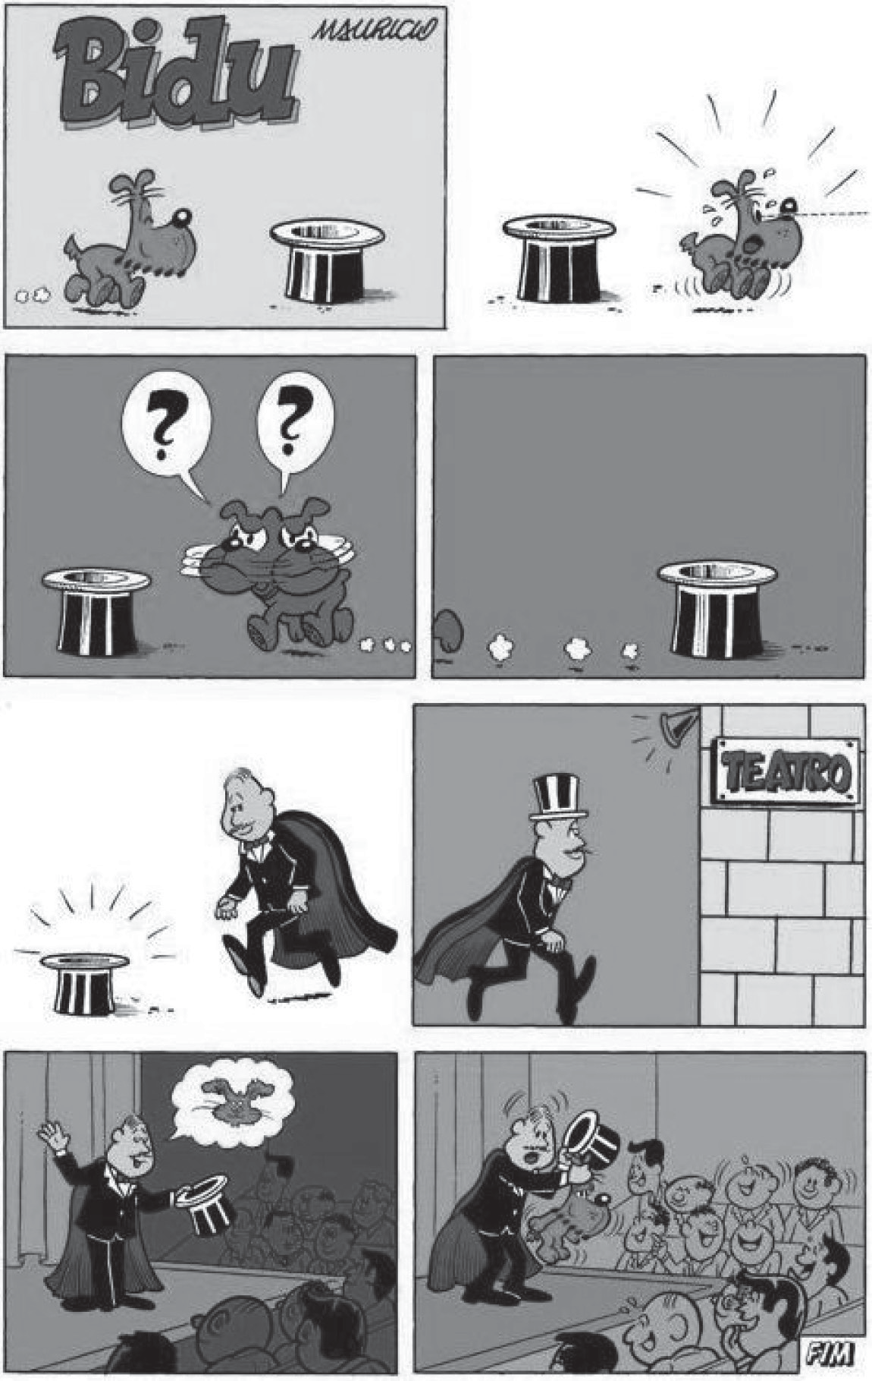
Disponível em: <http://turmadamonica.uol.com.br/quadrinhos/?tg_personagem=bidu&tg_quadrinho>. Acesso em: 9 out. 2013. (P070060F5_SUP)

- (P070060F5) Nesse texto, o cachorro do primeiro quadrinho
- brinca com o outro cachorro.
- se assusta com o público da plateia.
- se esconde na cartola do mágico.
- tropeça na cartola do mágico.

5
10
15
Nas asas da imaginação da Janaina

Os olhinhos puxados de Janaina Tokitaka explicam muita coisa. Sua ligação com a cultura oriental é forte em seu trabalho como escritora e ilustradora e, volta e meia, ela conta mais um pouquinho de uma lenda, de uma crença, de uma história inspirada nos costumes do outro lado do mundo que ela ouviu. É assim em Asas de Dragão, seu novo livro [...], fresquinho, fresquinho. E colorido de dar gosto de ver. São duas histórias que viram uma só justamente no meio do livro. Um dragão macho e um dragão fêmea que viviam muito sozinhos até resolverem se arriscar e voar pelo mundo desconhecido. Um sai da montanha, o outro da caverna.
E fico aqui pensando quantas vezes ficamos inatingíveis na montanha ou escondidos na caverna, sem nos arriscar a enxergar o mundo de outra forma, sair da nossa zona de conforto para descobrir coisas novas. As descobertas podem ser muito boas, como mostra Janaina. E quantas vezes olhamos para nosso mundo sem encontrar os mistérios e encantamentos que existem nele, todos os dias, ao nosso redor. Isso é um pouco sobre o que se trata o segundo livro que Janaina está lançando, chamado Novos Moradores [...]. Um dia, dentro do sapato do pai, aparece uma aranha. No outro dia, uma planta cresce no calçado. Só a menina vê aquilo tudo acontecendo. Ela tenta alertar os pais, mas eles estão sempre muito ocupados, não conseguem enxergar. Então, os absurdos começam: focas na geladeira, felinos na sala, bichos-preguiça na cadeira, baleias na banheira. Como os pais reagem? Eles apenas tentam se acostumar. Mas a menina, essa sim, sabe aproveitar. [...]
CARARO, Aryane. Disponível em: <http://blogs.estadao.com.br/estadinho/>. Acesso em: 21 ago. 2013. Fragmento. (P060004F5_SUP)

- (P060005F5) Nesse texto, o trecho que marca uma opinião é:
- “E colorido de dar gosto de ver.”. (ℓ. 5)
- “São duas histórias que viram uma só...”. (ℓ. 5-6)
- “Isso é um pouco sobre o que se trata o segundo livro...”. (ℓ. 13-14)
- “Só a menina vê aquilo tudo acontecendo.”. (ℓ. 16)

- (P060004F5) Qual é o assunto desse texto?
- A imaginação necessária para contar histórias.
- A ligação de Janaina Tokitaka com a cultura oriental.
- As descobertas realizadas por uma criança.
- As publicações da escritora Janaina Tokitaka.

- (P060007F5) A autora desse texto pensa que as novas descobertas podem ser
- confortáveis.
- difíceis.
- perigosas.
- positivas.

ATENÇÃO!
Agora, você vai responder a questões de Matemática.

- (M041498E4) Observe abaixo o desenho feito por uma aluna enquanto brincava com peças geométricas.
4
1
3
2

Qual dessas peças utilizadas por essa aluna é um pentágono?
- Peça 1.
- Peça 2.
- Peça 3.
- Peça 4.

- (M070459E4) Ao entrar em uma loja para comprar uma bicicleta que custava 200 reais, Carlos recebeu um desconto de 15% sobre esse valor por pagar à vista.
Quanto ele pagou por essa bicicleta?
- 185 reais.
- 170 reais.
- 30 reais.
- 15 reais.

- (M070434E4) Observe os quadriláteros coloridos de cinza na malha quadriculada abaixo.
I
II
III
IV

Qual desses quadriláteros é o quadrado?
- I
- II
- III
- IV

BL05M07

- (M070435E4) Observe abaixo o desenho de um sólido geométrico.

O número de arestas desse sólido é
  - 7
  - 10
  - 12
  - 15

- (M070442E4) Observe na malha quadriculada abaixo a representação, em cinza, do terreno que Marcela quer comprar.

1 m
1 m

Qual é o perímetro desse terreno?
- 128 m
- 52 m
- 47 m
- 26 m
- (M070447E4) Qual é a representação decimal da fração 3 ? A) 0,375 8
B) 2,666...
C) 3,8
D) 8,3

- (M041319E4) Observe no quadro abaixo a decomposição de um número.
4 x 1 000 + 9 x 100 + 2 x 10 + 4

Essa decomposição corresponde a qual número? A) 494
B) 924
C) 4 914
D) 4 924

BL05M07

- (M041367E4) O gráfico abaixo mostra a preferência de algumas crianças por determinados gêneros de filme.

75

70
65
60
55
50
45
Quantidade
40
35
30
25
20
15
10
5
0
Ação Comédia Animação Terror
Filmes

De acordo com esse gráfico, quantas crianças preferem filmes de ação?
  - 70
  - 45
  - 35
  - 10

- (M051488E4) Observe abaixo um retângulo que foi dividido em quadrados iguais.

A fração que representa os quadrados pintados de cinza em relação ao total de quadrados é

  - 10 6

  - 6 4

  - 4 6

  - 6 10

- (M041339E4) Observe a conta abaixo.
396 ÷ 3

Qual é o resultado dessa conta? A) 132
B) 196
C) 231
D) 399

- (M060161B1) Observe abaixo os objetos que Maíra levou para a aula de geometria.

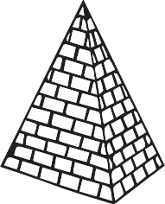
I II III IV V

Quais desses objetos lembram corpos redondos?
- I e II.
- I e III.
- I, III e V.
- II, IV e V.

ATENÇÃO!
Agora, você vai responder a questões de Língua Portuguesa.

Leia o texto abaixo.
Trabalho da formiga
A formiguinha não aguentava mais de tanta humilhação.
Era pequena demais, fraquinha demais, e tudo que era bicho não se cansava de gozar da coitada! [...]
– Pra que serve um insetinho tão pequeno? – arreliava a paca.
5 – Você não serve para fazer nada na vida! – provocava a cotia.
– Um bichinho desses não serve pra nada mesmo! – insultava o tatu.
Cada gozação, cada insulto, cada provocação, cada arreliação, deixava a formiga mais triste [...]. Decidiu então realizar algo grande, alguma coisa que nenhum outro bicho pudesse fazer [...]. Foi e descobriu um lago imenso. A vista da formiguinha perdia-se do outro lado, sem
10 enxergar a outra margem.
– É isso! Vou atravessar esse lago e todos vão ver do que eu sou capaz! Corajosamente, mergulhou no lago e, depois de muito esforço, estava do outro lado. Mas aquele “lago imenso” era apenas uma pocinha d’água!
Não desistiu, porém. Logo à frente, viu um pau compridíssimo que, na certa, era o mastro
15 que sustentava o céu.
– Descobri! Vou roer esse pau e o céu vem abaixo. Quero ver depois quem vai me gozar, dizendo que eu não sou de nada!
Com afinco, a formiga pôs-se a roer o pau com seu ferrãozinho. Roeu, que roeu, que roeu, até que – téc! – caiu o tal “mastro que sustentava o céu”... E ela notou que aquilo não
20 passava de um talinho à toa, incapaz de sustentar qualquer coisa!
Já desolada, a formiga olhou para um morro. Aquele morro parecia demais! Era demais. Encheu-se de ânimo e foi até lá. Arrancou um torrão de terra e carregou-o para longe. Voltou e trouxe mais um torrãozinho. E outro, e outro, e outro...
Um dia, já estava mais que cansada, mais que velhinha, quando deu uma parada para
25 olhar o que tinha feito durante todo aquele tempo, com todo aquele esforço, com toda aquela dedicação.
E descobriu, com orgulho, que, apesar de ser pequenina, tão fraquinha, com seu trabalho, com sua persistência, dia a dia, ela conseguira mudar a montanha inteira de lugar!
BANDEIRA, Pedro. Disponível em: <http://www.bibliotecapedrobandeira.com.br/pdfs/contos/trabalho_de_formiga.pdf>. Acesso em: 10 fev. 2014.
(P070021F5_SUP)
- (P070021F5) O que fez com que essa história acontecesse?
- A formiga decidir fazer algo grande.
- A mudança da montanha inteira de lugar.
- A queda do mastro que sustentava o céu.
- A travessia do lago imenso pela formiga.
- (P070022F5) Nesse texto, a atitude da formiga em mudar a montanha de lugar demonstra
- arrogância.
- egoísmo.
- esperteza.
- ousadia.
- (P070023F5) No trecho “... até que – téc! – ...” (ℓ. 19), a palavra destacada foi usada para
- reproduzir o barulho do mastro ao cair.
- representar o som da formiga roendo.
- indicar o estalo feito pela formiga ao correr.
- demonstrar o ruído do vento no galho.
- (P070024F5) No trecho “... a formiga pôs-se a roer o pau com seu ferrãozinho. Roeu, que roeu, que roeu...” (ℓ. 18-19), a repetição da expressão em destaque
- sugere a rapidez do trabalho.
- indica a impaciência da formiga.

- destaca a importância da ação.
- demonstra a insistência da formiga. 9
BL01P07

Leia novamente o texto “Trabalho da formiga” para responder às questões abaixo.

- (P070025F5) No trecho “– É isso! Vou atravessar esse lago e todos vão ver do que eu sou capaz! ” (ℓ. 11), o travessão foi usado para
  - introduzir a fala da personagem.
  - indicar um comentário do narrador.
  - destacar uma informação.
  - apresentar uma explicação.

- (P070026F5) No trecho “... e carregou-o para longe.” (ℓ. 22), o termo em destaque está no lugar da palavra
  - mastro.
  - morro.
  - talinho à toa.
  - torrão de terra.

Leia os textos abaixo.

Texto 1
Disponível em: <http://www.bn.br/proler/>. Acesso em: 25 set. 2013
Texto 2
Aproveite o tempo livre para ler mais
O período de férias é esperado pela maioria das crianças. [...] Mas os dias de descanso não significam uma pausa na aprendizagem: ela pode acontecer em qualquer lugar! A leitura, por exemplo, é uma das formas que temos para adquirir novos conhecimentos e aprender a cada página virada.
Além de divertir, um livro pode proporcionar novas ideias, mais cultura e inspirar nossa imaginação. Que tal incentivar os pequenos a mergulhar no mundo da fantasia? [...]
Disponível em: <http://www1.otempo.com.br/otempinho/leiamais/materiasdecapa/NOT/383306/1>. Acesso em: 25 set. 2013. Fragmento.

- (P070027F5) Qual é a informação em comum nesses textos?
- O aprendizado durante as férias.
- O estímulo à leitura.
- O período de férias.
- O programa nacional Pro Ler.

- (P070028F5) No Texto 2, qual trecho marca uma ideia de lugar?
- “O período de férias é esperado...”.
- “Mas os dias de descanso...”
- “... adquirir novos conhecimentos...”.
- “... a mergulhar no mundo da fantasia?”.
(P070027F5_SUP)

BL01P07

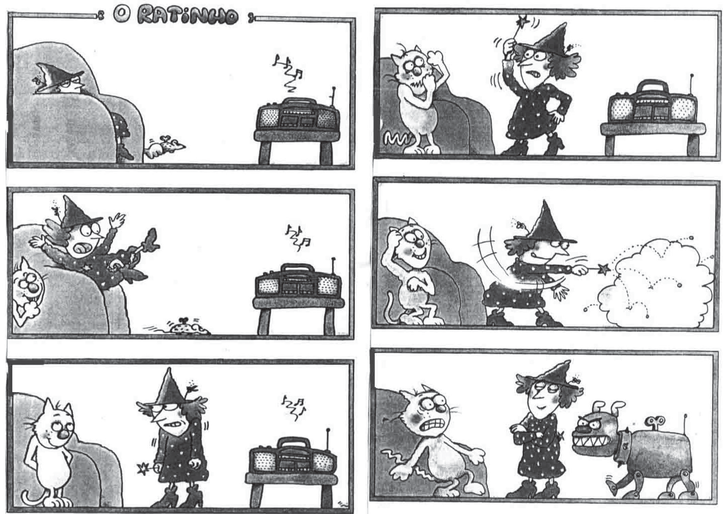Leia o texto abaixo.
Disponível em: <http://migre.me/gsVhW>. Acesso em: 30 out. 2013. (P060031F5_SUP)
- (P060031F5) Nesse texto, o gato
- ajuda a mulher a fazer a mágica com o rádio.
- faz uma brincadeira para assustar a mulher.
- tenta ir atrás do rato.
- tenta se esconder do cão.

Leia o texto abaixo.
5
10
Musical “Tudo por um Pop Star” em BH
Teatro em Movimento traz o espetáculo inspirado no livro de mesmo nome de Thalita Rebouças. O musical “Tudo por um Pop Star” será apresentado em BH, nos dias 11 e 12 de maio,
no Sesc Palladium.
O espetáculo, inspirado no livro homônimo de Thalita Rebouças, mostra que quem é ou já foi adolescente, sabe o que é fazer de tudo para ver sua banda ou artista preferido de perto. A peça conta a história das amigas Gabi, Ritinha e Manu, moradoras da cidade de Resende, no Rio de Janeiro, que embarcam em uma aventura para a capital do estado, para ver de pertinho o show de seus ídolos, a banda boyband Slavabody Disco Disco Boys.
O livro de Thalita Rebouças, que já vendeu mais de 1,3 milhão de exemplares, foi adaptado por ela mesmo e pelo autor Gustavo Reiz.
O Teatro em Movimento tem o objetivo de descentralizar os grandes espetáculos do Rio de Janeiro e São Paulo. [...]
Disponível em: <http://www.otempo.com.br/otempinho/roteiro/>. Acesso em: 30 abr. 2013. Fragmento. (P060017F5_SUP)

- (P060018F5) No trecho “... para ver de pertinho o show de seus ídolos,...” (ℓ. 8), o diminutivo na palavra em destaque foi utilizado para
- apontar o número de vezes que as meninas vão aos shows.
- debochar das fãs que seguem seus ídolos.
- indicar a proximidade das meninas com os ídolos no show.
- mostrar o carinho das fãs com o seu ídolo.

- (P060017F5) Esse texto foi escrito para
- contar uma história.
- divertir o leitor.
- divulgar um evento.
- fazer um convite.

BL01P07

ATENÇÃO!
Agora, você vai responder a questões de Matemática.

- (M040199BH) Observe o mapa que Márcia fez da sua sala de aula.

Quadro Negro

Janela

Professora
Marcelo
Tiago
Luiza
Carla
Márcia
Bruna
Tânia
Rodrigo
Rafael

Porta

Quem senta à direita de Márcia?
- Bruna.
- Carla.
- Rodrigo.
- Tiago.

- (M070440E4) Marta foi com sua mãe ao supermercado comprar frutas e legumes. Ela comprou 1 800 g de bananas, 2 300 g de tangerinas, 1 500 g de uvas, 3 200 g de cenouras e 1 900 g de batatas.
A quantidade de alimentos, em quilogramas, que Marta e sua mãe compraram foi A) 1,07
B) 10,7
C) 107
D) 10 700

- (M060608E4) Observe a tabela abaixo que indica os valores de cada produto encontrado em uma papelaria.

PRODUTO | VALOR
Caderno | R$ 25,00
Caneta | R$ 1,50
Borracha | R$ 1,00
Lápis | R$ 0,70
Lápis de colorir | R$ 6,00
Apontador | R$ 0,50

Paulo comprou 6 cadernos, 4 canetas, 2 borrachas e 5 lápis nessa papelaria. Quanto ele gastou nessa compra?
A) R$ 28,20
B) R$ 34,70
C) R$ 161,50
D) R$ 188,00

BL01M07

- (M070437E4) Observe os polígonos desenhados abaixo.

r
r
r

r

I II III IV

O desenho que representa um polígono no qual há simetria em relação ao eixo r é
- I
- II
- III
- IV

- (M051472E4) O desenho abaixo em cinza representa o terreno de João que será cercado com tela. Cada quadradinho dessa malha tem lado com medida equivalente a 2 metros.

Qual é a quantidade mínima de tela que João precisará para cercar esse terreno?
- 9 metros.
- 12 metros.
- 18 metros.
- 36 metros.

- (M041440E4) Faltam 35 dias para Marcus entrar de férias. Quantas semanas faltam para Marcus entrar de férias?
- 3
- 5
- 7
- 35

- (M080542E4) O desenho abaixo representa a posição inicial de três botões giratórios que ficam na fechadura de um cofre.
I II III
Para abrir esse cofre, é necessário realizar um giro de 90º no botão I, 180º no botão II e 45º no botão III, todos no sentido horário.
A posição em que os botões I, II e III devem ficar para que o cofre seja aberto é
A) B)
I II III I II III
C) D)
I II III I II III

- (M060607E4) Ao fazer um churrasco, 6 amigos gastaram R$ 55,10 na compra da carne, R$ 42,20 com os refrigerantes e R$ 24,50 na compra de carvão. O valor total da compra foi dividido igualmente entre eles. Quanto cada um pagou por essa compra?
A) R$ 20,00
B) R$ 20,30
C) R$ 23,00
D) R$ 121,80

- (M051409E4) Observe o sólido geométrico abaixo.

Quantas faces tem esse sólido geométrico?
- 3
- 4
- 6
- 7

- (M041475E4) Em uma noite de promoções, uma pizzaria vendeu 35 pizzas de muçarela, 46 pizzas de presunto e 57 pizzas de frango.
Quantas pizzas foram vendidas ao todo nessa noite? A) 138
B) 103
- 92
- 81

- (M051064E4) Observe abaixo a foto da rua de uma cidade histórica do interior de Minas Gerias.

As pedras que formam essa rua lembram qual figura geométrica?
- Pirâmide.
- Esfera.
- Cubo.
- Bloco retangular.

